摘 要
在目前社会，有很大一部分的图书馆或者商店书籍更新不断，有时候很难进行高效简单的管理，甚至不进行入库登记管理，这给日后管理统计查看书籍存量和馆藏书籍目录带来了相当大的麻烦，因此图书管理显得尤为重要，图书管理系统可以很好的解决书籍检索、查看、统计问题，从而做到对馆藏图书情况的掌握。
论文针对市面上已有的图书管理存在着操作繁琐、对于使用者要求较高、不适合普通的书店使用等问题，开发设计了一种基于Windows系统的图书管理系统，利用Visual studio工具开发完成的系统。经过测试，管理者可使用系统对书籍添加、删除、查找、修改以及对书籍借出、归还库存数量进行有效管理。这样对书籍库存，书籍检索有着很直观的把握。表明了本文所设计的系统能够达到一般管理者对于图书信息的管理，达到了最初的设计要求。

关键词：Windows窗体；图书管理系统；管理系统；数据库

目录
摘 要 1
1、序言 1
1.1研究的目的及意义 1
1.2国内外研究现状 1
1.3研究内容及章节安排 1
2、需求分析 2
2.1可行性分析 2
2.2功能需求分析 2
2.2.1功能说明 2
2.2.2其他要求 3
3、系统总体设计 4
3.1功能模块设计 4
4、数据库设计 6
5、系统详细设计 8
5.1登录模块 8
（1）登录模块设计 8
（2）注册模块设计 9
5.2图书信息管理模块设计 11
（1）图书添加 11
（2）图书图书修改 14
（3）图书查找和删除 17
5.3借出归还模块设计 19
5.4修改密码模块 23
6、系统测试 25
6.1测试计划 25
6.2测试用例设计及执行 25
6.3测试小结 29
7、总结 30
参考文献 31
附录 32

1、序言

1.1研究的目的及意义
“图书管理系统”是主要对于图书管理员开发的一个管理图书的系统，包含登录注册模块，管理员对图书增加、删除、修改、修改模块，管理员对图书借出，归还进行库存登记等。当图书量增加时，图书图书信息、借阅信息也越来越多，如果没有简单高效的系统软件进行管理，会出现很麻烦和错误，该系统能更简洁、清晰、明了的对添加、删除、查找、更新操作在系统软件中完成，科学贯穿服务于整个图书信息录入、删除和汇总工作，减少了错误，提高了图书管理效率和读者体验质量。

1.2国内外研究现状
图书管理系统目前市面上的多是复杂，存在兼容局限，适用于中大规模的组织或者企业等，对小的管理者不是很友好，且上手需要时间，不能简单快速的掌握完整的操作流程。对于小的管理经营者迫切需要一款简单的图书管理系统。

1.3研究内容及章节安排
工作进度安排 | 阶段工作内容
进度1： | 查阅和收集资料并确定毕业设计题目
进度2： | 进行系统需求分析、系统设计、编码开发出系统，并对开发出的系统进行调试和测试
进度3： | 撰写设计报告并提交指导老师审核通过，向指导老师提交全部设计材料

2、需求分析

2.1可行性分析
系统的可行性研究可从技术、经济、操作、社会4个方面进行。
(1)技术可行性。由于网络的普遍应用，使得图书信息管理非常的方便，无需再进行网络的建设。对数据库的支持好、开发难易度容易、使用简单的Windows平台、对组件的支持，采用编译之后执行的方式。因此技术上是可行的。
(2)经济可行性一方面，系统的开发不需要额外增加设备购置费、软件开发费、管理和维护费用。另一方面，系统的开发可以较好地解决图书管理人员因日常事务繁杂而造成的处理效率低，出错率偏高的局面，并可以准确了解各项信息的存储情况，为快速查找检阅提供可靠的数据支持，从而明确工作目标，同时还可以减少人工劳动、提高工作效率。
(3)操作可行性计算机以强大的信息处理能力作为人类脑力劳动的有利助手登上历史舞台后，已渗透到社会生活的各个领域，使现代社会组织、企业办公更加方便快捷，各种生活中的的信息处理适应现代化管理的要求，且系统逐步从单项事务信息处理系统迅速向综合服务(决策支持系统)的管理信息系统发展。本系统使用界面良好，易于操作。使用者只需分配一批会电脑操作的管理人员，了解相关知识，就可熟练操作本系统了。
(4)社会可行性此系统主要针对书店，图书馆，给图书管理员减负，促进图书信息准确、安全、统一管理的系统，对社会没有什么不良的影响。综上可得，图书管理信息管理系统的开发在技术、经济、操作、社会上都是可行的。

2.2功能需求分析

2.2.1功能说明
基本功能包括管理员登录注册，图书信息的增加、删除、查找、修改，图书借阅和归还库存的统计等。
1）管理员登录、注册：管理员可以注册和登录使用该系统。
2）图书增加：当有新书籍引入时，管理员可以将图书信息全部录入系统。
3）图书修改：当图书有变动，如库存总量变化等管理员可修改系统数据。
4）图书查找：管理员可以对系统内的图书查找，可以通过类型、书名、图书编号分别进行不同需要的查找。
5）图书删除：对销毁或者淘汰书籍进行删除出系统。
6）图书借出：当图书被借出，对应书籍系统中库存减少
7）图书归还：当图书被归还时，对应书籍系统中库存增加

2.2.2其他要求
操作系统：Windows10
运行环境：VisualStudio2017
数据库环境：SQL Server 2017

3、系统总体设计

3.1功能模块设计
本图书信息管理系统主要为登录注册，图书信息的增加、删除、查找、修改，图书借阅和归还库存的统计等。
系统功能模块图如图3-1所示。
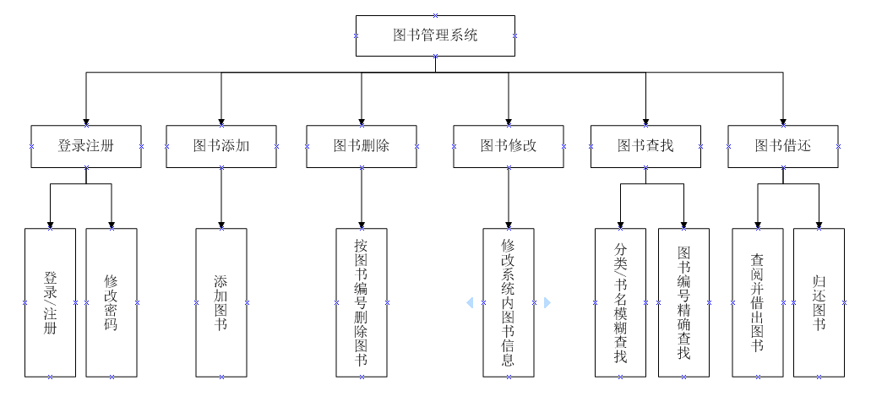
图3-1系统功能模块图

1）管理员登录、注册：管理员可以注册和登录使用该系统。
2）图书增加：当有新书籍引入时，管理员可以将图书信息全部录入系统。
3）图书修改：当图书有变动，如库存总量变化等管理员可修改系统数据。
4）图书查找：管理员可以对系统内的图书查找，可以通过类型、书名、图书编号分别进行不同需要的查找。
5）图书删除：对销毁或者淘汰书籍进行删除出系统。
6）图书借出：当图书被借出，对应书籍系统中库存减少
7）图书归还：当图书被归还时，对应书籍系统中库存增加

系统用例图如图3-2所示。
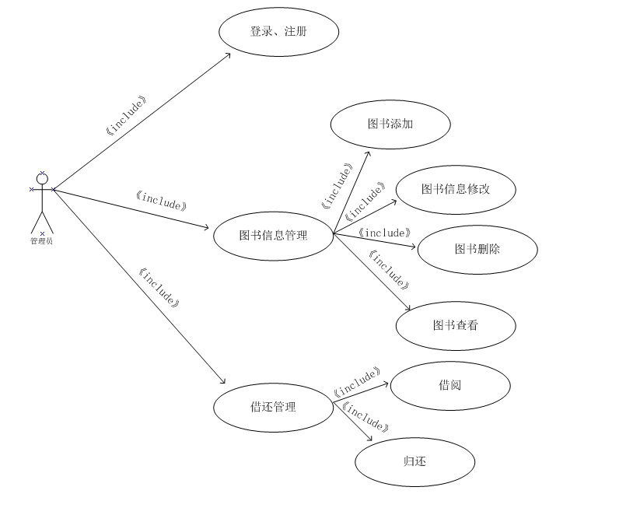
图3-2系统用例图

4、数据库设计
本学生信息管理系统所用的数据库是Sqlserver数据库连接。在Sqlserver中创建图书信息管理系统的数据库，包含两张表，用户表dbo.Login，学生信息表dbo.Book。dbo.Login是登录表结构如表3-1所示，dbo.Book是图书信息表结构如表3-2所示。
（1）登录表
此表主要用来存储用户基本信息，即用户的名称，密码等信息，便于以后对登录功能的实现。
表3-1登录表
 | 表名 | dbo. Login
 | 功能 | 存放管理员的账号信息
 | 数据描述
 | 数据规模 | 百级
 | 聚集索引 | 账号 ASC
 | 非聚集索引
字段名 |  |  | 类型 | 说明 | 约束控制 | 备注
账号 |  |  | nvarchar(50) | 主键
密码 |  |  | nvarchar(50)
昵称 |  |  | nvarchar(50)
（2）图书信息表
此表主要用来存储图书的基本信息，即图书的图书编号、书名、主编、出版社、分类、数量、来源、封面，便于以后对于管理和汇总操作的实现。
表3-2图书信息表
 | 表名 | dbo. Book
 | 功能 | 存放图书信息
 | 数据描述
 | 数据规模 | 百级
 | 聚集索引 | 学号 ASC
 | 非聚集索引
字段名 |  |  | 类型 | 说明 | 约束控制 | 备注
图书编号 |  |  | int | 主键 |  | 自增
书名 |  |  | nvarchar(10)
主编 |  |  | nvarchar(50)
出版社 |  |  | nvarchar(50)
分类 |  |  | nvarchar(50)
数量 |  |  | nvarchar(50)
来源 |  |  | nvarchar(50)
封面 |  |  | Image

5、系统详细设计

5.1登录模块

（1）登录模块设计
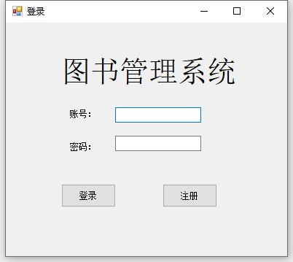
5-1.1登录窗口
此窗体界面用于管理员的登录，无账号的用户可点击注册。
登录窗口实现的功能逻辑部分代码如下：
private void btnLogin_Click(object sender, EventArgs e)
{
string count = textBox1.Text;
string pwd = textBox2.Text;
User user = new User { account = count, password = pwd };
bool result = ma.Login(user);
if (result)
{
this.Hide();
frmMain mainForm = new frmMain(textBox1.Text, pwd);
mainForm.StartPosition = FormStartPosition.CenterScreen;
mainForm.Show();
}
else
{
MessageBox.Show("账号或密码错误！！！");
}
}
private void btnRegister_Click(object sender, EventArgs e)
{
this.Hide();
frmRegister mainForm = new frmRegister();
mainForm.StartPosition = FormStartPosition.CenterScreen;
mainForm.Show();
}

private void Form1_Load(object sender, EventArgs e)
{
textBox2.PasswordChar = '*';
}

（2）注册模块设计
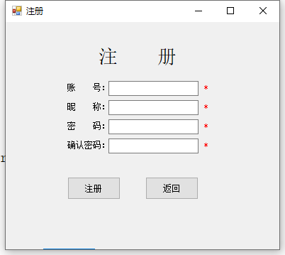
5-1.2注册窗口
此窗体界面用于管理员注册。
注册窗口实现的功能逻辑部分代码如下：
private void btnSubmit_Click(object sender, EventArgs e)
{
string count = txt_count.Text;
string pwd = txt_pwd.Text;
string nc = txt_name.Text;
string rePwd = txt_submit.Text;
if (count == "" || pwd == "" || nc == "" || rePwd == "")
{
MessageBox.Show("请输入完整信息！！！");
return;
}
if (!ver.IsCode(txt_count.Text))//验证账号是否正确
{
MessageBox.Show("请输入4位数字账号！！！");
return;
}

if (!ver.IsChinese(txt_name.Text))//验证账号是否正确
{
MessageBox.Show("请输入中文昵称！！！");
return;
}

if (pwd == rePwd)
{
User user = new User { account = count, password = pwd, name = nc };
bool result = ma.Register(user);

if (result)
{
MessageBox.Show("注册成功！！！");
}
else
{
MessageBox.Show("账号已存在！！！");
}
}
else
{
MessageBox.Show("两次输入不一致！！！");
}
}

5.2图书信息管理模块设计

（1）图书添加
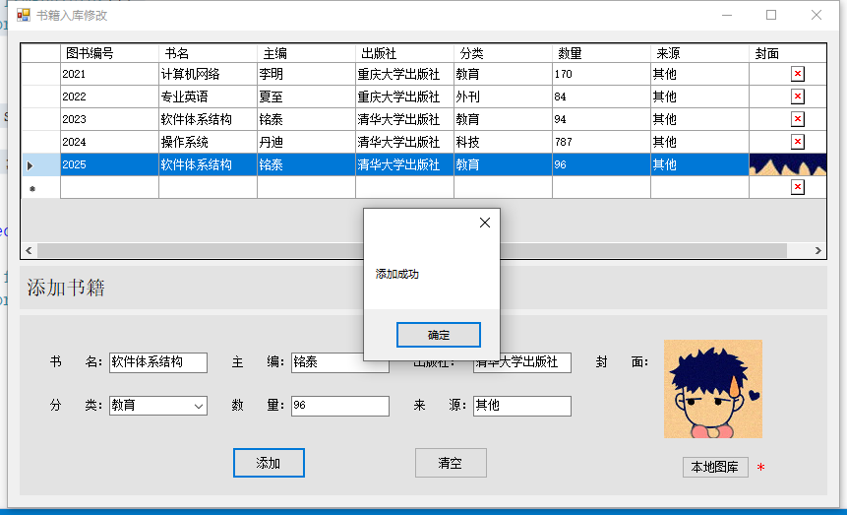
5-2.1图书添加窗口
此窗体界面用于图书信息的添加，填写完整数据后可添加进入数据库。
图书添加窗口实现的功能逻辑部分代码如下：
if (checkNull())
{
string name = txtName.Text;
string author = txtAuthor.Text;
string press = txtPress.Text;
string bClass = cbClass.Text;
string number = txtNumber.Text;
string bfrom = txtFrom.Text;

if (!ver.IsNumber(txtNumber.Text))
{
MessageBox.Show("数量只能为数字计数！！！");
}

Book book = new Book
{
bookName = name,
bookAuthor = author,
bookPress = press,
bookClass = bClass,
bookNumber = number,
bookFrom = bfrom,
bookPhoto = bytes
};
bool result = bk.Addbook(book);
if (result)
{
MessageBox.Show("添加成功");
getAll();
ClearAll();
}
else
{
MessageBox.Show("添加失败");
}
}
else
{
MessageBox.Show("请输入完整信息");
}

}
//图片获取
private void btnPhoto_Click(object sender, EventArgs e)
{
OpenFileDialog openfile = new OpenFileDialog();
openfile.Title = "请选择客户端longin的图片";
openfile.Filter = "Login图片(*.jpg;*.bmp;*png)|*.jpeg;*.jpg;*.bmp;*.png|AllFiles(*.*)|*.*";
if (DialogResult.OK == openfile.ShowDialog())
{
try
{
//读成二进制
bytes = File.ReadAllBytes(openfile.FileName);
//直接返这个存储到数据就行了cmd.Parameters.Add("@image", SqlDbType.Image).Value = bytes;
//输出二进制 在这里把数据中取到的值放在这里byte[] bytes=(byte[])model.image;
pictureBox1.Image = System.Drawing.Image.FromStream(new MemoryStream(bytes));
pictureBox1.SizeMode = PictureBoxSizeMode.Zoom;
}
catch { }
}
}

（2）图书图书修改
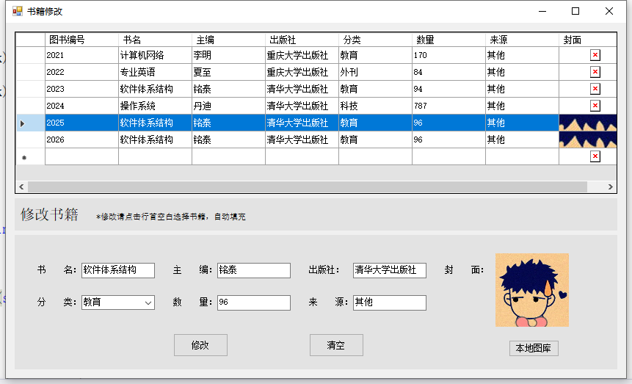
5-2.2图书修改窗口
此窗体界面用于管理员修改图书信息
图书修改窗口实现的功能逻辑部分代码如下：
if (checkNull())
{
int no = int.Parse(bookId);
string name = txtName.Text;
string author = txtAuthor.Text;
string press = txtPress.Text;
string bClass = cbClass.Text;
string number = txtNumber.Text;
string bfrom = txtFrom.Text;
Book book = new Book
{
bookId = no,
bookName = name,
bookAuthor = author,
bookPress = press,
bookClass = bClass,
bookNumber = number,
bookFrom = bfrom,
bookPhoto = bytes
};
bool result = bk.Updatebook(book);
if (result)
{
MessageBox.Show("修改成功");
getAll();
ClearAll();
}
else
{
MessageBox.Show("修改失败");
}
}
else
{
MessageBox.Show("请输入完整信息");
}
}
private void dataGridView1_CellClick(object sender, DataGridViewCellEventArgs e)
{
if (dataGridView1.SelectedRows.Count <= 0) //用于判断是否选中了DataGridView中的一行
{
MessageBox.Show("请选中一行进行操作");
return;
}
bookId = dataGridView1.SelectedRows[0].Cells[0].Value.ToString();
txtName.Text = dataGridView1.SelectedRows[0].Cells[1].Value.ToString();
txtAuthor.Text = dataGridView1.SelectedRows[0].Cells[2].Value.ToString();
txtPress.Text = dataGridView1.SelectedRows[0].Cells[3].Value.ToString();
cbClass.Text = dataGridView1.SelectedRows[0].Cells[4].Value.ToString();
txtNumber.Text = dataGridView1.SelectedRows[0].Cells[5].Value.ToString();
txtFrom.Text = dataGridView1.SelectedRows[0].Cells[6].Value.ToString();
if (dataGridView1.SelectedRows[0].Cells[7].Value.ToString() == "")
{
pictureBox1.Image = null;
}
else
{
bytes = (byte[])dataGridView1.SelectedRows[0].Cells[7].Value;
pictureBox1.Image = System.Drawing.Image.FromStream(new MemoryStream(bytes));
pictureBox1.SizeMode = PictureBoxSizeMode.Zoom;
}
}

（3）图书查找和删除
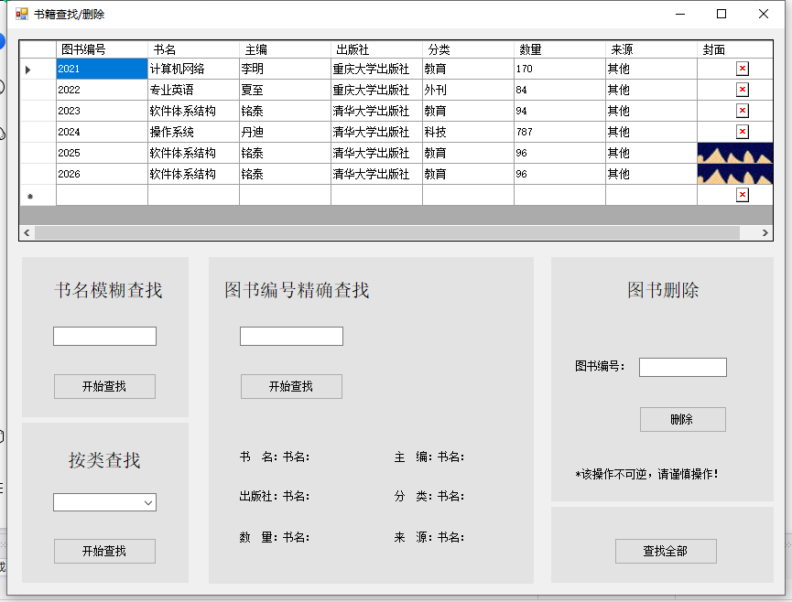
5-2.3图书查找和删除窗口
此窗体界面用于学生信息的查找和删除，查找可根据书名模糊查找，类型和编号精确查找，可根据图书编号删除书籍。
图书查找和删除窗口实现的功能逻辑部分代码如下：
private void buttonName_Click(object sender, EventArgs e)
{
if (textBox1.Text.Equals(""))
{
MessageBox.Show("请输入书名");
}
else
{
dataGridView1.DataSource = bk.SelectNameOnes(textBox1.Text);
}

}

private void buttonClass_Click(object sender, EventArgs e)
{
if (cbClass.Text.Equals(""))
{
MessageBox.Show("请选择类别");
}
else
{
dataGridView1.DataSource = bk.SelectOneBoook(cbClass.Text);
}
}
private void buttonAll_Click(object sender, EventArgs e)
{
getAll();
}
private void button4_Click(object sender, EventArgs e)
{
if (textBox2.Text.Equals(""))
{
MessageBox.Show("请输入图书编号");
}
else
{
int no = int.Parse(textBox2.Text);
Book book = new Book { bookId = no };
bool result = bk.Deletebook(book);
if (result)
{
MessageBox.Show("删除成功");
}
else
{
MessageBox.Show("删除失败");
}
getAll();
textBox2.Text = "";
}
}

5.3借出归还模块设计
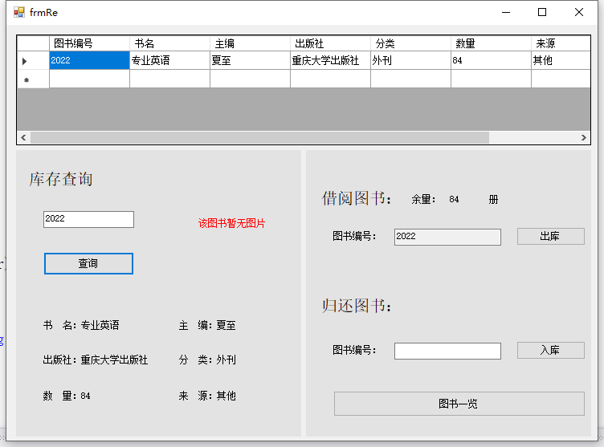
5-3图书借出归还窗口
此窗体界面用于对借出和归还图书在系统中的库存进行修改，并查询是否存在借阅书籍。
图书借出归还窗口实现的功能逻辑部分代码如下：
private void button1_Click(object sender, EventArgs e)
{
int i = int.Parse(num);
if (textBox1.Text == "")
{
MessageBox.Show("出库失败！！！");
}
else
{
if (i <= 0)
{
MessageBox.Show("对不起！库存不足");
}
else
{
int no = int.Parse(textBox3.Text);
i= i - 1;
num = i.ToString();
Book book = new Book { bookId = no,bookNumber=i.ToString() };
bool result = bk.UpdateNum(book);
if (result)
{
MessageBox.Show("出库成功！！！");
label6.Text = num;
label13.Text = num;
getAll();
}
else
{
MessageBox.Show("出库失败");
}
}
}
}

private void frmRe_Load(object sender, EventArgs e)
{
getAll();
}

private void button2_Click(object sender, EventArgs e)
{

if (textBox2.Text=="")
{
MessageBox.Show("编号为空！！！");
return;
}
if (!ver.IsCode(textBox2.Text))//验证编号号是否正确
{
MessageBox.Show("编号格式有误！！！");
return;
}
try
{
num = bk.SelectBookOne(textBox2.Text).DataSet.Tables[0].Rows[0]["数量"].ToString();
}
catch
{
MessageBox.Show("没有该图书！！！");
return;
}
try
{
int i = int.Parse(num);
int no = int.Parse(textBox2.Text);
i = i + 1;
num = i.ToString();
Book book = new Book { bookId = no, bookNumber = i.ToString() };
bool result = bk.UpdateNum(book);
if (result)
{
textBox3.Text = textBox2.Text;
MyBook(textBox2.Text);
MessageBox.Show("入库成功！！！");
getAll();
}
else
{
MessageBox.Show("入库失败");
}
}
catch
{
MessageBox.Show("入库失败！！！");
}
}

5.4修改密码模块
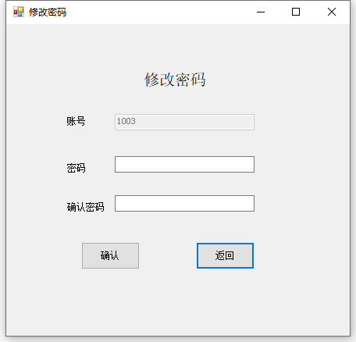
5-4修改密码窗口
此窗体界面用于管理员对自己的账号密码修改。
修改密码窗口实现的功能逻辑部分代码如下：
private void button1_Click(object sender, EventArgs e)
{

if (textBox2.Text == "" || textBox3.Text == "")
{
MessageBox.Show("请输入完整");
}
else
{
if (textBox2.Text.Equals(textBox3.Text))
{
string no = SendAccount;
string pwd = textBox2.Text;
User u = new User
{
account = no,
password = pwd
};
bool result = ma.UpdatePwd(u);
if (result)
{
MessageBox.Show("修改成功");
}
else
{
MessageBox.Show("修改失败");
}
}
else
{
MessageBox.Show("两次密码不一致");
}
}

}

6、系统测试

6.1测试计划
段1：主要对注册管理员信息，图书信息记录等进行测试，测试功能是否完善，是否符合期望。
段2：使用黑盒测试方法，主要使用等价类划分法设计测试用例
段3：在Windows10,Windows7中进行测试，在显示器的不同屏幕分辨率下的测试，看窗体控件的显示是否正常

6.2测试用例设计及执行
（1）注册页
表6-1注册用户信息测试用例
项目名称 | 注册用户信息 | 程序版本 | 1.0
编 制 人 |  | 编制时间
功能模块名 | 注册用户信息
功能特性 | 注册用户信息
测试目的 | 验证用户是否输入正确的数据，达到成功注册用户信息
预置条件 | 无
参考信息 | 无 | 特殊规格说明 | 无
用例编号 | 测试步骤 | 预期结果 | 测试结果
1 | 账号输入：1001，昵称输入：小明，密码输入：123456，确认密码输入：123456，点击注册 | 注册成功 | 与期望结果一致
2 | 账号输入：1001，昵称输入：小明，密码输入：123456，确认密码输入：123456，点击注册 | 不能注册，提示账号为4位 | 与期望结果一致
3 | 账号输入：1001，昵称输入：小明，密码输入：123456，确认密码输入：654321，点击注册 | 不能注册，提示两次密码不一致 | 与期望结果一致
4 | 直接点击注册按钮 | 不能注册，提示请输入完整信息 | 与期望结果一致
5 | 账号输入：1001，密码输入：123456，确认密码输入：123456，点击注册 | 不能注册，提示请输入完整信息 | 与期望结果一致

（2）登录页
表6-2登录模块测试用例
项目名称 | 登录模块 | 程序版本 | 1.0
编 制 人 |  | 编制时间
功能模块名 | 登录模块
功能特性 | 登录模块
测试目的 | 用户能否根据账号密码正常登录
预置条件 | 无
参考信息 | 无 | 特殊规格说明 | 无
用例编号 | 测试步骤 | 预期结果 | 测试结果
1 | 账号输入：1001，密码输入：123456，点击登录 | 登录成功，跳转进入系统 | 与期望结果一致
2 | 账号输入：1000，密码输入：123456，点击登录 | 登录失败，提示账号或密码错误 | 与期望结果一致
3 | 账号输入：1000，点击登录 | 登录失败，提示请输入完整信息 | 与期望结果一致
4 | 点击注册按钮 | 页面跳转到注册 | 与期望结果一致

（3）课程信息管理模块
表6-3课程信息管理测试用例
项目名称 | 课程信息管理 | 程序版本 | 1.0
编 制 人 |  | 编制时间
功能模块名 | 课程信息管理
功能特性 | 课程信息管理
测试目的 | 管理员可以正常对图书信息进行录入，修改，删除，查看详细信息
预置条件 | 无
参考信息 | 无 | 特殊规格说明 | 无
用例编号 | 测试步骤 | 预期结果 | 测试结果
1 | 输入书名：C语言设计，主编：大可，出版社：重庆大学出版社，分类选择：教育，数量：100，来源：购买，上传一张图片，点击添加按钮 | 添加成功，数据刷新，数据表可见加入数据 | 与期望结果一致
2 | 选择数据表一行，修改数量：50，点击修改按钮 | 当行数据自动填入文本框，编辑成功，数据刷新，数据表可见修改数据 | 与期望结果一致
3 | 输入书名：C，点击开始查找 | 书名带C的书籍全部查出 | 与期望结果一致
4 | 选择分类：教育，点击开始查找 | 教育类书籍全部查出 | 与期望结果一致
5 | 输入图书编号2021，点击开始查找 | 仅编号为2021的书籍查出 | 与期望结果一致
6 | 输入图书编号2021，点击删除按钮 | 编号为2021的书籍被删除 | 与期望结果一致
7 | 输入书名：C语言设计，主编：大可，出版社：重庆大学出版社，点击添加按钮 | 添加失败，提示请输入完整信息 | 与期望结果一致
8 | 输入图书编号：2000，点击删除按钮 | 删除失败是，提示删除失败 | 与期望结果一致

（4）借还管理模块
表6-4借还信息管理测试用例
项目名称 | 借还信息管理 | 程序版本 | 1.0
编 制 人 |  | 编制时间
功能模块名 | 借还信息管理
功能特性 | 借还信息管理
测试目的 | 管理员对借出归还书籍进行入库出库操作，库存更新
预置条件 | 无
参考信息 | 无 | 特殊规格说明 | 无
用例编号 | 测试步骤 | 预期结果 | 测试结果
1 | 输入课程编号：2021，点击查询 ，再点击出库 | 查询出数据，显示书名，库存等基本信息，点击出库后库存自动-1 | 与期望结果一致
2 | 输入课程编号：2021，点击入库 | 入库成功，该书籍库存自动+1 | 与期望结果一致
3 | 输入课程编号：2020，点击查询 | 查询失败，提示没有该书籍 | 与期望结果一致
4 | 输入课程编号：2020，点击入库 | 归还失败，提示没有该图书 | 与期望结果一致

6.3测试小结
测试主要使用黑盒测试方法对登录注册，图书信息等进行测试，测试功能是否完善，是否符合期望，但由于测试量小，测试人员少，可能存在不完善的地方，有漏洞的地方，但测试基本通过，达到了预期的要求。

7、总结
通过本次设计我感受到了自己的成长，也有一些具体的收获：
收获1：三层架构的应用使得程序的结构清晰，代码简洁，查错方便，可快速定位到是数据访问出错，还是表示层逻辑错误，但前提各项依赖以及调用必须严谨准确。
收获2：代码千万条，结果就一条。我们要尽可能简化我们的代码，同样的效果，简洁的代码不仅可读性好，而且对程序性能也能有很好的优化。我们可以多在网上看看不同人对一个问题的解决方法，从而提升自己。
收获3：当我们在编码出错时，自己一眼看不出是什么问题时，我们可以尝试使用try catch语句来帮忙输出错误信息。
收获4：开发一个完整的程序，一定要按照正常流程操作。先进行前期调查，设计。最后再开始写程序，往往会省了不少事，这次我设计中就返工多次，都是因为与要求出现了分差。并且在入手程序开发时，一般从数据库入手，先想好功能需要什么数据。这样就不会出现在写代码途中，不停更改自己的数据库，这样很容易报错，并且不好找错。
通过这次的设计，我还有一些感想：
一个完整的小系统包含的内容也是很多的，我们要养成写注释的习惯。我在完成的这个小系统的时间里，有时查看前几天的代码时，往往要从头看着走，不然很难看懂其中关系和意思。有时也不好查找相应功能的代码在哪儿，可见注释就很有必要。何况这是个小系统且一个人完成的，在实际开发中，往往是一个团队开发一个系统，且其中关系复杂。如果没有注释，那么后期整合或者突发情况别人接手写时，那将是不小的负担。别人可能看懂你的代码都要花费一段时间。如果加上注释，就事半功倍了。后期维护也好查看。
其实这次系统开发和论文编写我还收获到很多小习惯，如：写代码时命名规范，这便于我们后面调用时的记忆，以及后面纠错能快速找到明白它表示的意思；代码格式标准，这主要是有时语句复杂时，删删加加过程中，使得括号结尾标识混乱；经常保存：对于代码我们完成一个阶段功能时可保存下来拷贝一份后，再继续编写，避免有时写到后面程序被自己写的一团糟，而无从改正。对于论文也是经常保存，有时不知什么原因的闪退卡退，会丢失刚刚编辑的内容。这些都是些小细节小习惯，但有时对我们的帮助却是很大的。我在这次设计中就遇到过误删了软件自动生成的关系文件，而导致程序无法运行，不得不重新创建，挨个覆盖。过程相当难受，后面编程中我就每天保存下当天写的代码，防止再出错。

参考文献
[1]于磊.基于C#的WinForm开发中存储过程应用研究[J].软件导刊,2018(04).
[2]吴金秀.Winform窗体之间传值方法探究[J].广东蚕业,2017(04).
[3]张海飞.基于WinForm的面料订单管理系统设计与实现[J].电脑编程技巧与维护,2017(04).
[4]罗宇,李明东,伍开胜.基于winForm的教务管理系统的设计和实现[J].科技世界,2016(07).
[5]缪平,朱晓辉,丁浩,陈苏蓉.WinForm界面统一管理方法研究[J].软件导刊,2017(09).
[6]苗雯娟,张晓利.基于SQLServer二进制文件存储技术的研究[J].佳木斯教育学院学报,2011(07).
[7]楚书来,张鹏伟.探析SQLServer中的数据完整性[J].计算机光盘软件与应用,2013(05).
[8]郑卉,陈海珠.C#程序设计[M].北京:高等教育出版社,2017.
[9]杜宏巍,李光玉,黄永生.软件工程导论[M].广州:华南理工大学出版社,2014.
[10]余平,张淑芳,SQL Server2008数据库基础[M].北京:北京邮电大学出版社,2018.

附录
数据库操作核心代码：
//定义数据库连接对象
public static SqlConnection conn = new SqlConnection(connString);
//获取数据的方法，返回DataTable对象，参数为一个select语句
public static DataTable GetDataTable(string sqlStr)
{
try
{
conn.Open();
SqlCommand cmd = new SqlCommand(sqlStr, conn);
SqlDataAdapter dapt = new SqlDataAdapter(cmd);
DataTable dt = new DataTable();
dapt.Fill(dt);
return dt;
}
catch
{
return null;
}
finally
{
conn.Close();
}
}
//获取数据的重载方法，返回DataTable对象，参数为一个参数化的select语句和参数对象数组
public static DataTable GetDataTable(string sqlStr, SqlParameter[] param)
{
try
{
conn.Open();
SqlCommand cmd = new SqlCommand(sqlStr, conn);
cmd.Parameters.AddRange(param);
SqlDataAdapter dapt = new SqlDataAdapter(cmd);
DataTable dt = new DataTable();
dapt.Fill(dt);
return dt;
}
catch
{
return null;
}
finally
{
conn.Close();
}
}
//执行更新的方法，返回一个布尔值，参数为一个insert|update|delete语句
public static bool ExcuteCommand(string sqlStr)
{
try
{
conn.Open();
SqlCommand cmd = new SqlCommand(sqlStr, conn);
cmd.ExecuteNonQuery();
return true;
}
catch
{
return false;
}
finally
{
conn.Close();
}
}
//执行更新的重载方法，返回一个布尔值，参数为一个参数化的insert|update|delete语句和参数对象数组
public static bool ExcuteCommand(string sqlStr, SqlParameter[] param)
{
try
{
conn.Open();
SqlCommand cmd = new SqlCommand(sqlStr, conn);
cmd.Parameters.AddRange(param);
cmd.ExecuteNonQuery();
return true;
}
catch
{
return false;
}
finally
{
conn.Close();
}
}
public static bool ExcuteCommand(List<String> sqlStr, List<SqlParameter[]> param)
{
int i = 0;
SqlCommand cmd = new SqlCommand();
using (TransactionScope ts = new TransactionScope())
{
cmd.Connection = conn;
conn.Open();
try
{
foreach (string item in sqlStr)
{
//设置命令类型为SQL文本命令
cmd.CommandType = CommandType.Text;
cmd.CommandText = item;//设置要对数据源执行的SQL语句
cmd.Parameters.AddRange(param[i]);
i++;
cmd.ExecuteNonQuery();//执行SQL语句并返回受影响的行数
}
ts.Complete();
return true;
}
catch
{
return false;
}
finally
{
conn.Close();
sqlStr.Clear();
}
}
}

